**Практическая работа №6**

Построение организационных диаграмм с помощью MS Visio

1. **Цель работы**

Целью работы является изучение основ создания организационных диаграмм в ручном и автоматическом режимах.

1. **Задачи**

Основными задачами практической работы являются:

* ознакомиться с теоретическими вопросами построения организационных диаграмм с помощью MS Visio;

– ;

– .

1. **Краткие теоретические сведения**
   1. ***Общие сведения об организационных диаграммах***

**Организационная диаграмма** – это схема иерархии отчетности, которая используется для отображения отношений между сотрудниками, должностями и группами.

Организационные диаграммы могут быть как простыми схемами, так и большими и сложными на основе сведений из внешнего источника данных. Фигуры организационной диаграммы могут отображать основные сведения, например, имя и должность, или подробные сведения, например, отдел и учетный отдел. К фигурам организационной диаграммы можно даже добавлять рисунки.

**Организационная диаграмма** – это схематическое представление об иерархии внутри компании, а также распределении полномочий и ответственности между сотрудниками и отделами.

Как показывает опыт, применение руководителями, менеджерами данных схем значительно повышает эффективность управления предприятием.

Использование организационных диаграмм позволяет решить сразу несколько задач:

1. проанализировать состояние дел в компании на текущий момент,
2. вовремя обнаружить какую-то проблему в организации и системе управления,
3. избежать появления новых проблем и ошибок.

В зависимости от поставленных целей организационные диаграммы могут быть простыми или развернутыми.

***Простые диаграммы*** содержат краткую информацию о каждом из сотрудников (имя, должность и место в системе организационной иерархии), а также раскрывают численный состав персонала.

***Развернутые диаграммы*** несут дополнительные сведения о функциях и объектах управления сотрудников компании.

Организационные диаграммы позволяют визуально представить характер взаимоотношений внутри компании, благодаря чему удается своевременно обнаружить и разрешить возникающие в организации проблемы.

Основные **преимущества организационных диаграмм:**

1. Они позволяют выявить главных игроков в организации и проанализировать их отношения с остальным персоналом.
2. Сотрудники компании получают ясное представление о том, кто возьмет на себя ответственность при разрешении тех или иных организационных проблем в соответствии с корпоративными стандартами.
3. Повышают осведомленность сотрудников о функциях и профессиональном статусе каждого субъекта, работающего в компании, тем самым способствуя совершенствованию процесса коммуникации внутри фирмы.

Следует отметить, что организационные диаграммы имеют ряд ограничений. Например, отражая лишь структуру и формальный характер взаимодействия персонала, они не затрагивают личные взаимоотношения людей в коллективе. Кроме того, с помощью этих схем нельзя определить стиль менеджмента, выбранный руководством предприятия.

Организационные диаграммы описывают связи при помощи **трех типов графических элементов:**

1. ***Линия:*** указывает на прямые отношения между руководителями и подчиненными. Для описания взаимосвязей между различными иерархическими уровнями организации линии рисуют слева или справа от диаграммы.
2. ***Ступенька:*** служит для иллюстрации отношений между помощниками менеджера, а также связей между сферами деятельности, в которых помощники могут давать советы руководителю, но при этом их мнение не является авторитетным.
3. ***Функционал:*** показывает связи между должностями специалистов и сферами деятельности, в которых мнение специалистов является авторитетным для руководителя.

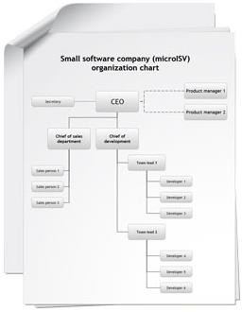

Рисунок 60 – Пример организационной диаграммы

***Типы организационных структур***

1. ***линейная модель:*** каждый руководитель обеспечивает руководство нижестоящими подразделениями по всем видам деятельности;
2. ***функциональная модель:*** «одно подразделение = одна функция»;
3. ***линейно-функциональная модель:*** ступенчатая иерархическая;
4. ***процессная модель:*** «одно подразделение = один процесс»;
5. ***матричная модель:*** «один процесс или один проект = группа сотрудников из разных функциональных подразделений»;
6. ***множественная (смешанная).***

В ***линейной структуре*** управления каждый руководитель обеспечивает руководство нижестоящими подразделениями по всем видам деятельности. *Достоинство* – простота, экономичность, предельное единоначалие. Основной *недостаток* – высокие требования к квалификации руководителей. Сейчас практически не используется.

***Функциональная организационная структура*** – связь административного управления с осуществлением функционального управления.

***Линейно-функциональная структура*** – линейные руководители являются единоначальниками, а им оказывают помощь функциональные органы. Линейные руководители низших ступеней административно не подчинены функциональным руководителям высших ступеней управления. Она применялась наиболее широко.

*Преимущества:*

* четкая система взаимных связей внутри функций и в соответствующих им подразделениях;
* четкая система единоначалия – один руководитель сосредотачивает в своих руках руководство всей совокупностью функций, составляющих деятельность;
* ясно выраженная ответственность;
* быстрая реакция исполнительных функциональных подразделений на прямые указания вышестоящих.

*Недостатки:*

* в работе руководителей практически всех уровней оперативные проблемы («текучка») доминируют над стратегическими;
* слабые горизонтальные связи между функциональными подразделениями порождают волокиту и перекладывание ответственности при решении проблем, требующих участия нескольких подразделений;
* малая гибкость и приспособляемость к изменению ситуации;
* критерии эффективности и качества работы подразделений и организации в целом разные и часто взаимоисключающие;
* большое число «этажей» или уровней управления между работниками, выпускающими продукцию, и лицом, принимающим решение;
* перегрузка управленцев верхнего уровня;
* повышенная зависимость результатов работы организации от квалификации, личных и деловых качеств высших управленцев.

***Процессная модель.*** Истоки концепции управления процессами ведут к теориям управления, разработанным еще в XIX веке. В 80-х годах XIX-го века Фредерик Тейлор предложил менеджерам использовать методы процессного управления для наилучшей организации деятельности. В начале 1900-х годов Анри Файоль разработал концепцию реинжиниринга – осуществление деятельности в соответствии с поставленными задачами путем получения оптимального преимущества из всех доступных ресурсов.

*Преимущества процессных структур:*

* четкая система взаимных связей внутри процессов и в соответствующих им подразделениях;
* четкая система единоначалия – один руководитель сосредотачивает в своих руках руководство всей совокупностью операций и действий, направленных на достижение поставленной цели и получение заданного результата;
* наделение сотрудников большими полномочиями и увеличение роли каждого из них в работе компании приводит к значительному повышению их отдачи;
* быстрая реакция исполнительных процессных подразделений на изменение внешних условий;
* в работе руководителей стратегические проблемы доминируют над оперативными;
* критерии эффективности и качества работы подразделений и организации в целом согласованы и сонаправлены.

*Недостатки процессной структуры:*

* повышенная зависимость результатов работы организации от квалификации, личных и деловых качеств рядовых работников и исполнителей.
* управление смешанными в функциональном смысле рабочими командами – более сложная задача, нежели управление функциональными подразделениями;
* наличие в команде нескольких человек различной функциональной квалификации неизбежно приводит к некоторым задержкам и ошибкам, возникающим при передаче работы между членами команды. Однако потери здесь значительно меньше, чем при традиционной организации работ, когда исполнители подчиняются различным подразделениям компании.

***Матричная модель.*** Матричные структуры совмещают принципы построения функциональных и процессных систем. В этих структурах существуют жестко регламентированные процессы, находящиеся под управлением менеджера процесса. При этом деятельность осуществляется работниками, находящимися в оперативном подчинении менеджера процесса и в административном подчинении руководителя в функциональном «колодце».

*Преимущества*

* Комплексный подход к реализации проекта, решению проблемы;
* Концентрация усилий на решении одной задачи, на выполнении одного конкретного проекта;
* Большая гибкость структуры;
* Активизация деятельности руководителей проектов и исполнителей в результате формирования проектных групп;
* Усиление личной ответственности конкретного руководителя как за проект в целом, так и за его элементы.

*Недостатки*

* При наличии нескольких организационных проектов или программ проектные структуры приводят к дроблению ресурсов и заметно усложняют поддержание и развитие производственного и научно-технического потенциала компании как единого целого;
* От руководителя проекта требуется не только управление всеми стадиями жизненного цикла проекта, но и учет места проекта в сети проектов данной компании;
* Формирование проектных групп, не являющихся устойчивыми образованиями, лишает работников осознания своего места в компании;
* При использовании проектной структуры возникают трудности с перспективным использованием специалистов в данной компании;
* Наблюдается частичное дублирование функций.

***Смешанные структуры.*** Если применять различные модели организации деятельности в пределах отдельных бизнес-процессов, то можно использовать преимущества той или иной организационной модели. При этом для организации в целом будет применяться процессная организация основных структурных блоков, а в рамках отдельных блоков могут применяться различные модели.

1. **Методика выполнения лабораторной работы**

В качестве примера рассматривается процесс создания организационной диаграммы ВУЗа двумя способами:

1. вручную;
2. с помощью мастера.
   1. ***Создание организационной диаграммы вручную***

Для построения организационной диаграммы вручную необходимо проделать следующие действия:

1. Запустить *MS Visio*.
2. В разделе *Выберите шаблон* выбрать категорию *Бизнес*, а затем *Организационная диаграмма* и нажать кнопку *Создать*.

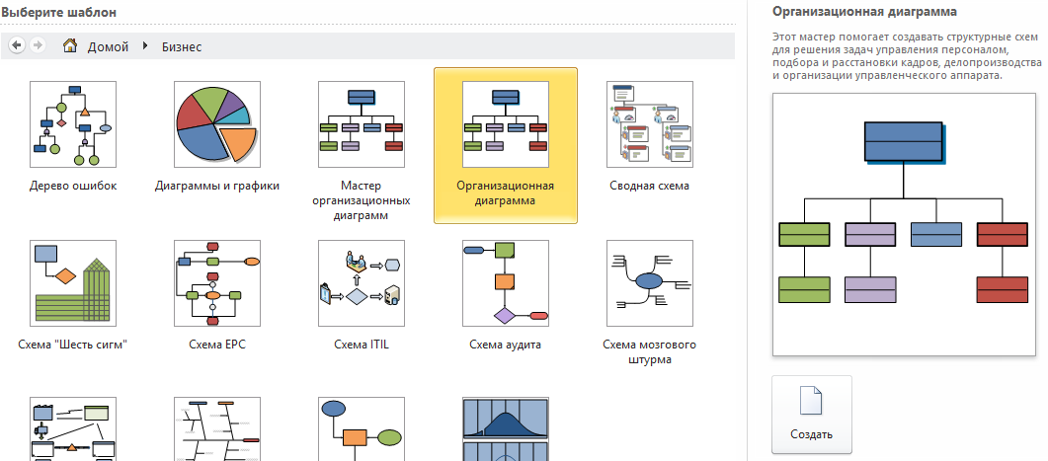

*Рисунок 61 – Выбор шаблона*

В разделе фигур можно увидеть основные элементы, необходимые для построения организационной диаграммы (рис. 3).

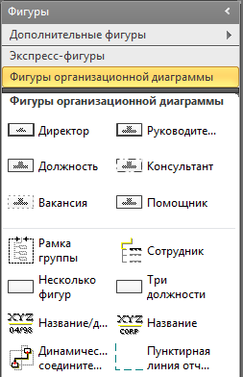

Рисунок 62 – Элементы организационной диаграммы в MS Visio

1. Перетащите фигуру *Директор* из набора фигур *Фигуры организационной диаграммы* в центр вверху страницы документа.
2. Надстройка организационных диаграмм отображает анимированное диалоговое окно (рис. 4), показывающее, как нужно добавлять в схему дополнительные фигуры.

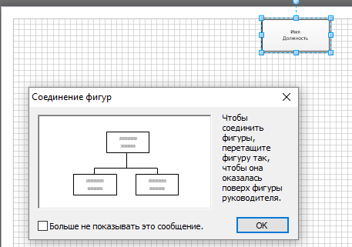

Рисунок 63 – Надстройка организационных диаграмм

1. Не снимая выделения с фигуры, при необходимости введите *ФИО*, затем нажмите клавишу ENTER и во второй строке введите *Должность*. (рис. 5).

При создании организационной диаграммы ВУЗа можно ограничиться только указанием должностей.

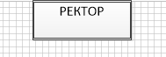

Рисунок 64 – Фигура Директор

1. Добавьте еще две фигуры *Директор* и расположите по обе стороны от фигуры *Ректор*. Соедините их используя *Соединительную линию.* В результате должна получиться схема, показанная на рисунке 6.



Рисунок 65 – Схема, полученная при выполнении шага 6

1. Перетащите фигуру *Руководитель* на фигуру *Директор*. Затем, при необходимости, введите ФИО, нажмите клавишу ENTER и введите *Должность*.

Надстройка автоматически размещает новую фигуру под фигурой *Директор*.

1. Повторите предыдущий шаг и обратите внимание, что надстройка разместила вторую фигуру руководителя сбоку от первой. Разместите все необходимые фигуры *Руководитель* в соответствии с рисунком 7.

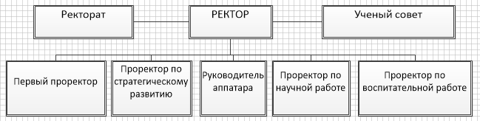

Рисунок 66 – Фигуры Руководитель

1. Используя фигуры *Руководитель* и *Несколько фигур* добавьте необходимые *Должности,* относящиеся к руководителю **Первый проректор** (рис. 8)**.**

При использовании элемента *Несколько фигур* необходимо выполнить следующие действия:

* перетащить элемент Несколько фигур на необходимую фигуру;
* затем, в появившемся окне задать необходимые параметры, например, как на рисунке 9;
* нажать ОК.

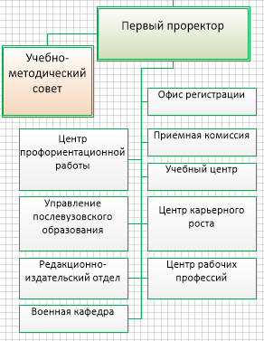

Рисунок 67 – Часть диаграммы «Первый проректор»

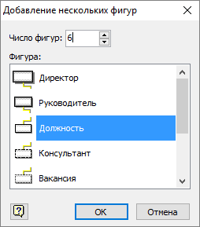

Рисунок 68 – Добавление нескольких фигур

1. Повторите предыдущий шаг и создайте полную организационную диаграмму (рис. 10-13).

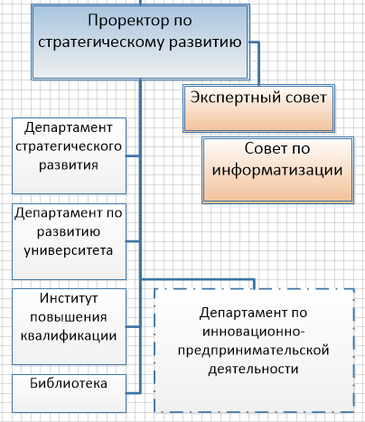

Рисунок 69 – Часть диаграммы «Проректор по стратегическому развитию»

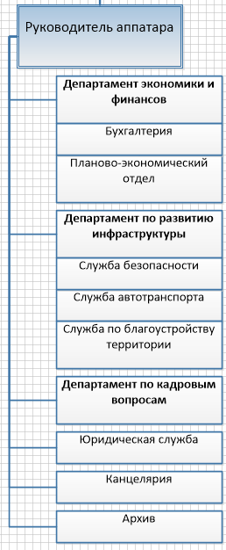

Рисунок 70 – Часть диаграммы «Руководитель аппарата»

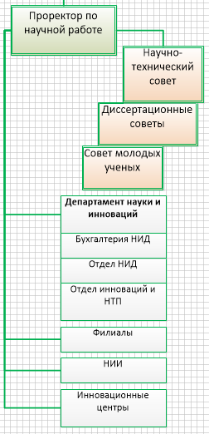

Рисунок 71 – Часть диаграммы «Проректор по научной работе»

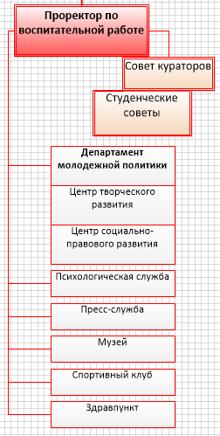

Рисунок 72 – Часть диаграммы «Проректор по ВР»

1. В результате выполнения всех описанных шагов организационная диаграмма ВУЗа должна принять вид, представленный на рисунке 14

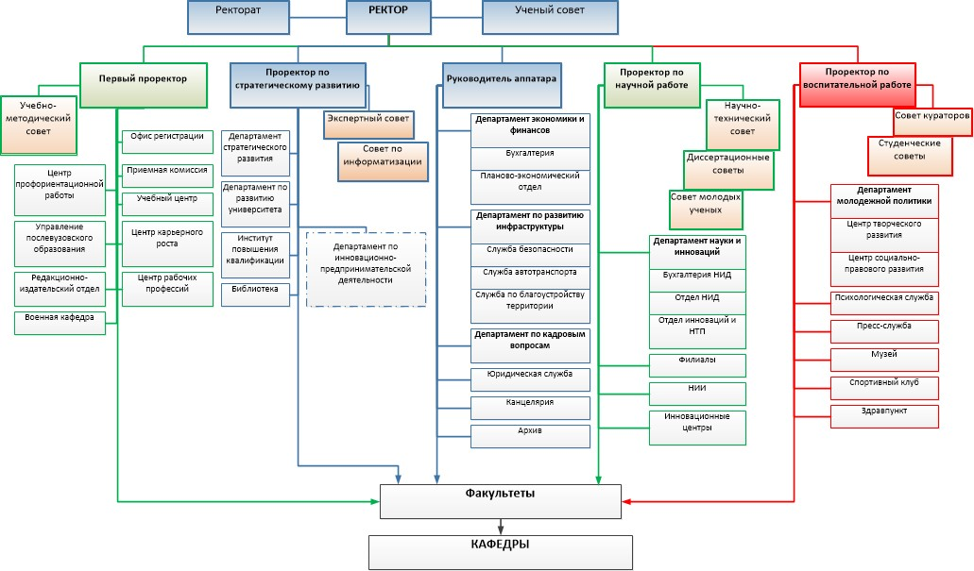

Рисунок 73 – Организационная диаграмма ВУЗа

* 1. ***Создание организационной диаграммы с помощью мастера диаграмм на основе данных***

*Построение организационной диаграммы с помощью мастера рассмотрим также на примере ВУЗа, однако немного упростим структуру.*

Для построения организационной диаграммы с помощью мастера диаграмм необходимо проделать следующие действия:

1. Запустить *MS Visio*.
2. В разделе *Выберите шаблон* выбрать категорию *Бизнес*, а затем *Мастер организационных диаграмм* (рис. 15) и нажать кнопку *Создать*.

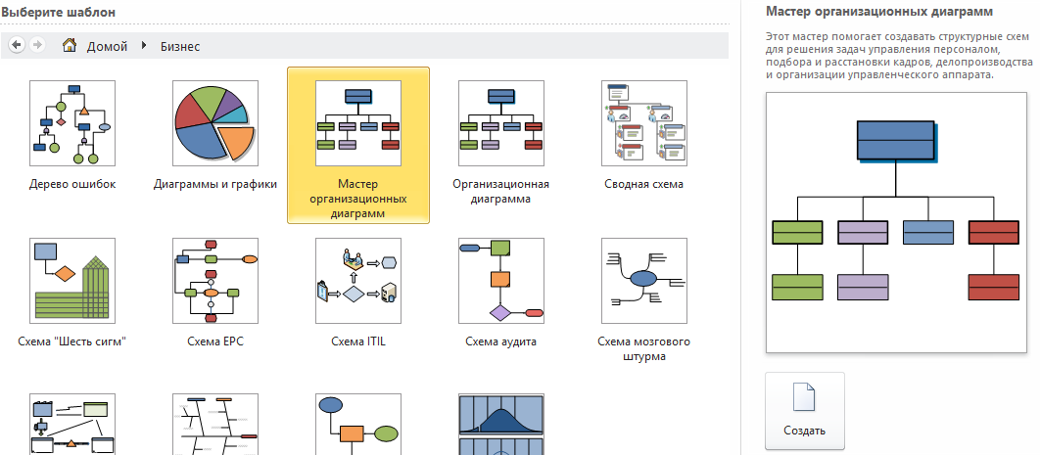

Рисунок 74 – Выбор шаблона «Мастер организационных диаграмм»

1. На первой странице мастера организационных диаграмм выберем переключатель *По данным, введенным с помощью мастера* (рис. 16). Обратите внимание – в описании этого переключателя подтверждается, что будет создан новый источник данных.

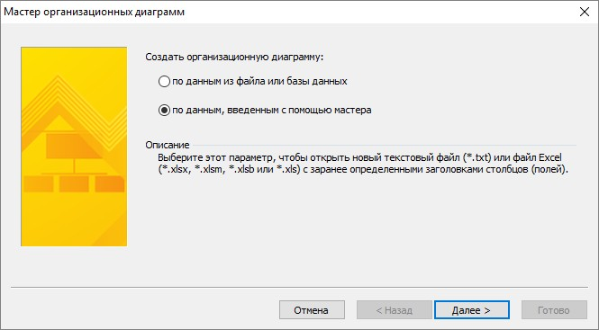

Рисунок 75 – Мастер организационных диаграмм. Шаг 1

1. Далее необходимо нажать кнопку *Далее* и выбрать тип файла.

На странице выбора типа файла выберем переключатель *Excel* и щелкнем на кнопке *Обзор*. В открывшемся диалоговом окне выберем папку, в которую нужно сохранить файл, в поле *Имя файла* введем *Данные оргдиаграммы* и щелкнем на кнопке Сохранить. Имя файла отображается в поле *Имя нового файла*. (рис. 17).

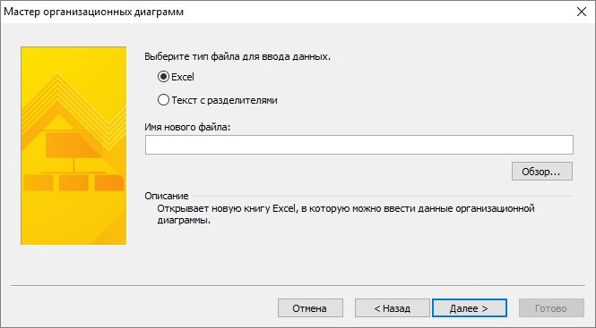

Рисунок 76 – Мастер организационных диаграмм. Шаг 2

1. Щелкнем на кнопке *Далее*. MS Visio показывает на необходимость ввести свои данные поверх ранее введенных (рис. 18).

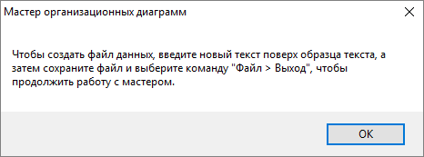

Рисунок 77 – Мастер организационных диаграмм. Шаг 3

1. Щелкнем на кнопке *Ок*. В Excel отображается форматированная книга. ***На рисунке 19 показана книга Excel для ввода данных диаграммы, при этом заголовок каждого столбца включает примечание с инструкциями по вводу данных в этом столбце.***

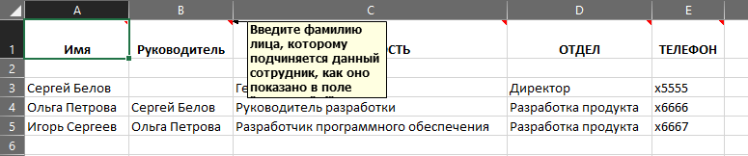

Рисунок 78 – Форматированная книга Excel по умолчанию

1. Далее вносим свои данные в соответствии с рисунком 20.

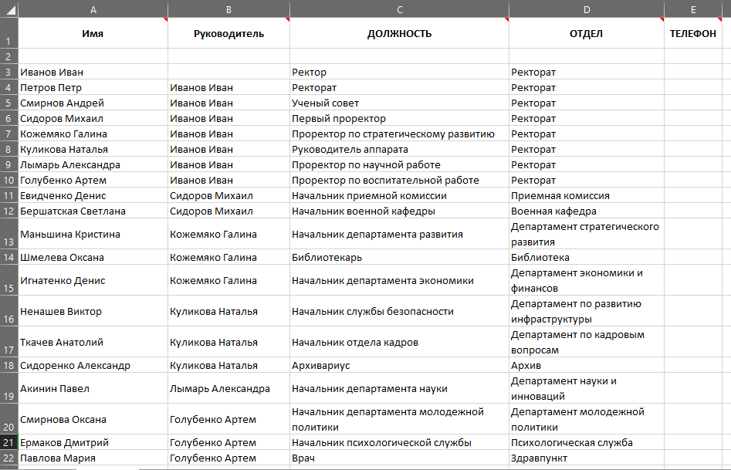

Рисунок 79 – Данный организационной диаграммы

1. Закрываем Excel. После закрытия Excel происходит возврат в программу MS Visio, где открыта страница импорта фотографий мастера (рис. 21).

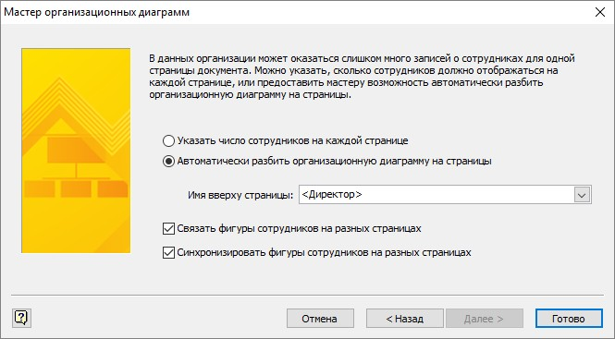

Рисунок 80 – Мастер организационных диаграмм. Шаг 4

1. Щелкнем на кнопке *Готово*, чтобы отобразить организационную диаграмму (рисунок 22).

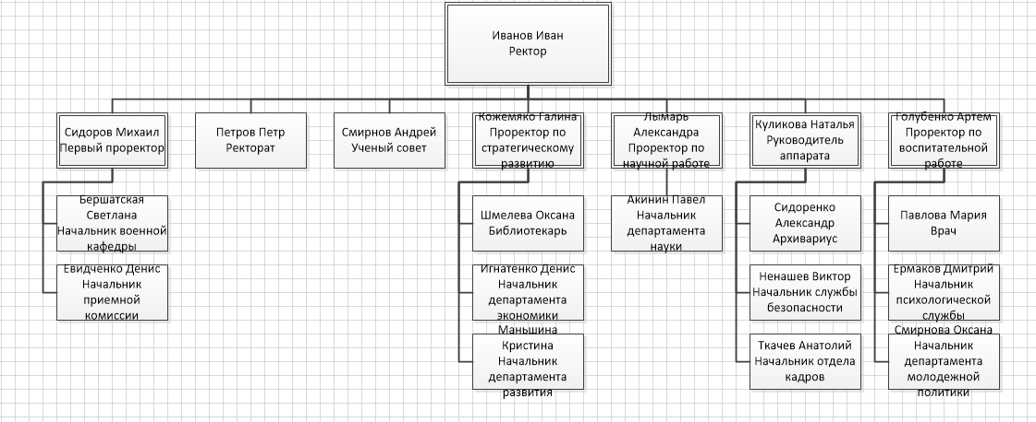

Рисунок 81 – Сформированная оргдиаграмма

1. На последнем шаге необходимо произвести форматирование диаграммы. В результате организационная диаграмма должна принять вид, показанный на рисунке 23.

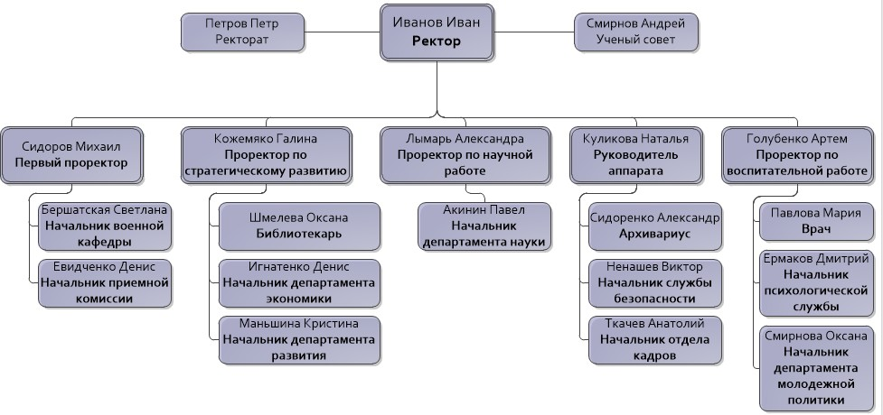

Рисунок 82 – Итоговый вид диаграммы

1. **Задание**

Построить организационную диаграмму в соответствии в вариантом.

Отчет по практическому занятию выполняется в формате MS Word, который содержит пошаговое описание процесса построения организационной диаграммы, а также скриншоты результатов согласно заданию.

1. **Варианты**
2. «Отдел кадров»;
3. «Агентство аренды»;
4. «Аптека»;
5. «Ателье»;
6. «Аэропорт»;
7. «Библиотека»;
8. «Кинотеатр»;
9. «Поликлиника»;
10. «Автосалон»;

10.«Таксопарк».

**7. Контрольные вопросы**

1. Что такое организационная диаграмма?
2. Способы построения оргдиаграмм в MS Visio?
3. Каковы принципы создания организационных диаграмм в MS Visio?
4. Какие существуют типы организационных структур? Перечислите их преимущества и недостатки.

,